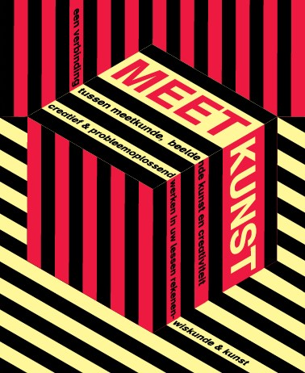

MEETKUNST

lessen over ruimte en patronen

op het grensvlak van meetkunde en beeldende kunst

Les 1 – Ruimte vangen in de klas

Meetkunst

De Meetkunstlessen zijn lessen op het grensvlak van meetkunde (onderdeel van rekenen-wiskunde) en beeldende kunst, waarbij creativiteit een aandachtspunt is. De lessen zijn bedoeld voor groep 6, 7 en 8. U kunt tijd vinden en deze materialen gebruiken in lessen kunst, in lessen rekenen-wiskunde en in lessen beeldende vorming. Er zijn in totaal negen lessen, dit zijn acht ‘gewone’ lessen van 1-1,5 uur die in de klas kunnen worden uitgevoerd en één museumles (les 3) waarin het begrip ruimte centraal staat. Deze museumles vindt bij voorkeur plaats in een museum in de buurt van de school. Voor de scholen in en rond Rotterdam is dit een les in Museum Boijmans van Beuningen. Voor scholen buiten Rotterdam kan dit een les in een ander museum (of beeldentuin) zijn, waarbij u als leerkracht zelf met de leerlingen door het museum loopt. Als er geen museum in de buurt is, dan kan dit ook een wandeling zijn in de buurt van de school. Een belangrijk doel van deze les buiten de klas is om leerlingen vanuit verschillende standpunten kennis te laten maken met de indeling van ruimte(s), de plaats en het effect van kunstwerken en objecten in een ruimte en met de tools waarmee kunstenaars ruimte weergeven.

Bij elk les hoort ook een PowerPoint-presentatie met alle benodigde afbeeldingen, deze is apart beschikbaar. Naast de aanwijzingen per les, is er ook een handzaam overzicht met didactische tips en een overzicht van alle benodigde materialen.

Colofon
Meetkunst, 2014-2018
Betekenisvolle rekenvaardigheden in een setting van onderzoekend en ontwerpend leren
NRO project 405-15-547
elwier.nl/meetkunst

 |  | 
 | ism  stichting Primo Schiedam en  stichting Boor Rotterdam | 

Les 1 – Ruimte vangen in de klas

Hoeveel ruimte vang je met 1 A4tje?

We bevinden ons altijd in een bepaalde ruimte maar zijn ons er zelden van bewust. Kunstenaars maken bewust gebruik van ruimte en zetten deze naar hun hand. Ook bij rekenen is ruimte een belangrijk begrip. Maar wat betekent ‘ruimte’ eigenlijk? Dit onderzoeken de leerlingen in deze les aan de hand van het bestuderen van kunstwerken en een creatieve opdracht.

Doelen/ vaardigheden
Meetkunde
- Leerlingen verkennen het begrip ruimte, door middel van waarnemen, verwoorden en creëren. Daarbij herkennen en gebruiken zij de volgende begrippen: vorm, omtrek, grootte, oppervlakte en inhoud.
- Leerlingen vergroten hun kennis van het begrip ruimte en herkennen dit begrip in diverse situaties in de wereld om hen heen, met als startpunt kunstwerken.
- Leerlingen kunnen meetkundige ruimtelijke en vlakke figuren in ruimtelijke objecten herkennen en benoemen.
- Leerlingen kunnen operaties op vlakke en ruimtelijke figuren uitvoeren (met concrete materialen) en de consequenties daarvan voorspellen en analyseren.
- Leerlingen redeneren over de relatie tussen oppervlakte en inhoud.
Kunst
- Leerlingen maken kennis met en verwerven kennis over kunstwerken en kunstenaars uit verschillende disciplines. Hierbij is aandacht voor de betekenis van de kunst en de associaties, ideeën en meningen van leerlingen.
- Leerlingen verkennen diverse beeldaspecten, waaronder ruimte (standpunt, aanzicht) en vorm (ruimtelijk/ driedimensionaal, gesloten/ open, ruimtevullend, contour/ omtreklijn).
- Leerlingen verkennen de mogelijkheden van papier en andere materialen (materiaalonderzoek) waarbij zij verschillende technieken toepassen
- Leerlingen verkennen de mogelijkheden van ruimtelijk bouwen
- Leerlingen bekijken en bespreken eigen werk en dat van hun medeleerlingen. Daarbij is aandacht en interesse voor elkaars werk en ideeën.
Algemeen
- Leerlingen denken oplossingsgericht
- Leerlingen denken buiten de kaders
- Leerlingen reflecteren op het eigen proces en product

Begrippen:
- Ruimte (innemen en omsluiten, vullen)
- Ruimtelijk, 3-dimensionaal, 3D
- Hoogte, breedte, diepte, oppervlakte, inhoud
- Compositie, bouwwerk, structuur

Duur
60-70 minuten

Benodigdheden
- Ppt les 1 met afbeeldingen van kunstwerken
- 1 A4 gewoon papier en 1A4 dun karton per kind
- Losse vellen A4 en eventueel een dicht pak van 500 vel
- Scharen, plakstiften

Uitvoering Les 1

Kern
- De leerlingen verkennen het begrip ruimte in hun omgeving en in kunstwerken.
- De leerlingen onderzoeken hoe zij zoveel mogelijk ruimte kunnen vangen met 1 A4.

Introductie (25 minuten)
Oriëntatie
Verken met de leerlingen het begrip ruimte, aan de hand van open vragen zoals:
- Waar denk je aan bij ruimte? Wat is ruimte?
- Zijn we hier ook in een ruimte?
- Heb je genoeg ruimte?
- Wat vind je een fijne ruimte?

Bekijk en bespreek vervolgens een aantal van de volgende kunstwerken. Bewaak de tijd voor de introductiefase goed.

Jan van der Ploeg, Muurschildering 155, 2006
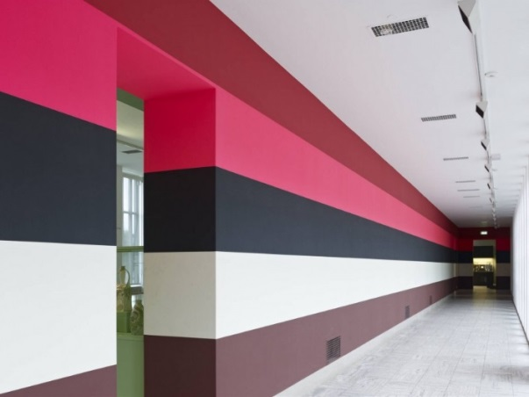
Bent u met de klas in Museum Boijmans Van Beuningen in Rotterdam geweest, dan is het goed om met dit kunstwerk te starten.

Achtergrondinformatie
Jan van der Ploeg maakt grote wandschilderingen waarmee hij een ruimte een bepaalde sfeer meegeeft. Van der Ploeg is bekend om dit soort wandschilderingen met brede strepen en felle kleuren. Hij probeert de ruimte te beïnvloeden en deze ruimtelijker te laten lijken. Door vorm en kleur kun je een ruimte bijvoorbeeld groter laten lijken. Zijn werk reageert eigenlijk altijd op de architectuur. De kleuren kiest hij heel intuïtief. Hij maakt op schaal een tekening voor de muur. Hij wil dat er geen kwaststreep te zien is maar dat iedereen het als het ware kan uitvoeren. Al zijn wandschilderingen krijgen een nummer. Dit is zijn 155ste wandschildering.

Bespreken van het kunstwerk
Bekijk en bespreek het kunstwerk bijvoorbeeld aan de hand van de volgende vragen. Het gaat hierbij niet om goed of fout, maar vooral om de ideeën die de leerlingen zelf hebben.
- Wat zie je, wat valt je op? Hoe zie je dat, waar zie je dat aan?
- Wat is dit voor ruimte?
- Wat heeft de kunstenaar met de ruimte gedaan?
- Pas je door allebei de deuren heen?
- Denk je dat de kleurenbanen overal even hoog zijn?
- Lopen de banen evenwijdig?

Richard Serra, Wassende bogen, 1980-1999
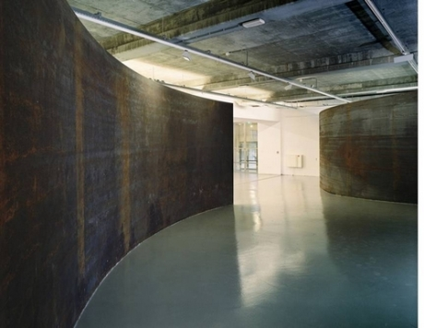
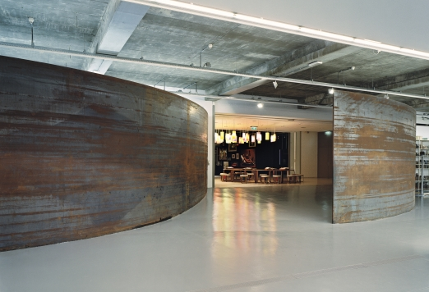

Achtergrondinformatie
Richard Serra maakte speciaal voor Museum Boijmans Van Beuningen dit kunstwerk, bestaande uit twee enorme bogen. De kunstenaar speelt met de ruimte van het museum en maakt mensen daardoor bewust van de ruimte waarin zij zich bevinden. Door zijn bogen wordt de ruimte veranderd en ervaar je als toeschouwer de ruimte weer op een andere manier.

Bespreken van het kunstwerk
Bekijk en bespreek het kunstwerk aan de hand van de volgende voorbeeldvragen:
- Wat zie je? Hoe zie je dat, waar zie je dat aan?
- Wat heeft de kunstenaar met de ruimte gedaan?
- Waarom heeft hij dit denk je gedaan?
- Wat is het effect van zijn kunstwerk op de ruimte?
- Zou dit kunstwerk ook op een andere plek passen? Waarom?

Tejo Remy, Ladenkast, 1991
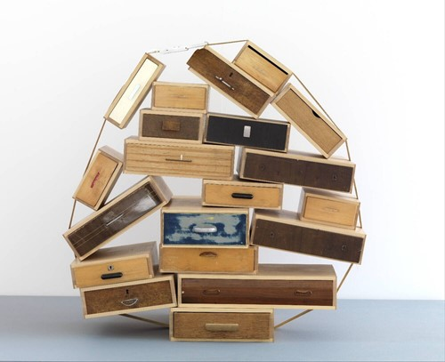
Achtergrondinformatie
Voor dit ontwerp gebruikte Tejo Remy bestaande lades die hij met behulp van een band samenvoegde tot een nieuwe kast.
Improvisatie en toeval liggen ten grondslag aan Remy's ontwerp. De kast speelt daarnaast met het idee van de kast als beeld voor het geheugen.
Door het bestuderen van het kunstwerk denken de leerlingen na over verschillende manieren waarop ruimte kan worden gevangen of worden omvat.

Bespreken van het kunstwerk
Bekijk en bespreek het kunstwerk, bijvoorbeeld aan de hand van de volgende vragen:
- Wat zie je? Hoe zie je dat, waar zie je dat aan?
- Welke ruimte is gevangen door het kunstwerk? Is alle ruimte binnen de ‘band’ gevangen of alleen de ruimte in de laatjes?
- Hoeveel ruimte neemt het in? Past het naast je bed, denk je, of in de klas? Waarom?
- Hoeveel ruimte wordt omsloten?
- Kun je iets verzinnen waardoor het kunstwerk minder ruimte in gaat nemen?

Bruce Nauman, Dubbele stalen kooiconstructie, 1974
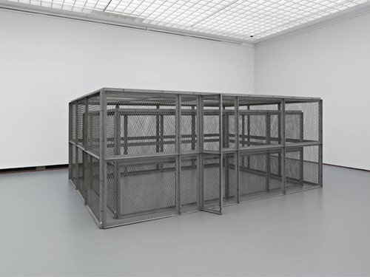
Achtergrondinformatie
Hoe beleef je een ruimte? Bruce Nauman onderzoekt de relatie tussen ruimte en het lichaam. Het kunstwerk bestaat uit een kooi binnen een kooi. De buitenste kooi heeft een deur en vormt een gang langs de binnenste kooi die geheel gesloten is.

Bespreken van het kunstwerk
Bekijk en bespreek het kunstwerk, bijvoorbeeld aan de hand van de volgende vragen:
- Wat zie je? Hoe zie je dat, waar zie je dat aan?
- Hoeveel ruimte neemt het kunstwerk in?
- Hoe zou je je voelen als je in het kunstwerk bent, waardoor komt dat?
- Kunstenaars willen het publiek vaak ergens over laten nadenken, waarover zou deze kunstenaar je willen laten nadenken?

Verkennende opdracht (5 min.)
Oriëntatie
De volgende korte opdracht is bedoeld om de leerlingen te activeren voordat ze aan de hoofdopdracht beginnen. Laat de leerlingen een gewoon wit A4tje zien en vraag of ze ervoor kunnen zorgen dat het vel minder ruimte inneemt.
Geef de leerlingen hier 1 minuut de tijd voor. Geef de leerlingen alle ruimte, bijvoorbeeld om te vouwen, een prop maken, te scheuren, knippen, enz. als ze maar wel het hele A4 gebruiken.

Bespreek klassikaal de vraag: welke oplossing neemt de minste ruimte in?
Een prop papier past bijvoorbeeld op je hand, een A4 niet: maar neemt de prop dan ook minder ruimte in? Vergelijk bijvoorbeeld een pak met 500 vellen en 500 propjes.
Maak dit eventueel concreter door te vragen hoeveel passen er in je kastje/laatje? Laat dit zo mogelijk zien.
Sluit af met de vraag: kun je ook minder ruimte vangen met 1 blaadje of wordt het altijd meer dan 1 plat blaadje A4?

Hoofdopdracht (20 min.)
Ideeën genereren- ideeën evalueren- ideeën uitvoeren
Hoofdvraag: Hoe kun je met 1 A4-papiertje zoveel mogelijk ruimte vangen?
- De leerlingen mogen hierbij vouwen, knippen, plakken, enz., zolang zij maar één vel gebruiken. Dit kan gewoon papier zijn of dun karton.
- Geef de leerlingen eerst twee minuten de tijd om verschillende manieren te bedenken om de opdracht aan te pakken.

Nadat leerlingen ca. 10 minuten hebben gewerkt kan er een klassikaal moment worden gehouden.

- Vraag een of twee leerlingen om hun ontwerp te presenteren. Kies hiervoor twee totaal verschillende ontwerpen. Bespreek de ontwerpen, aan de hand van de volgende voorbeeldvragen: Hoe is het gemaakt? Welke techniek is gebruikt? Hoe zit het in elkaar? Welke vorm heeft het/welke vormen herken je? Maakt het uit welk materiaal je gebruikt: gewoon papier of dun karton?
- Focus dan op de vragen: Hoe vangt elk object ruimte? Welke (en hoeveel) ruimte wordt ermee gevangen? Kun je het ontwerp nog verbeteren zodat het meer ruimte vangt? Hoe?
- Vergelijk ook de twee ontwerpen. Hierbij kunnen begrippen als omtrek, oppervlakte en inhoud op een vanzelfsprekende manier aan de orde komen, maar forceer dit niet!
NB het gaat hier niet om goed of fout, vooral de redenatie van de leerling is van belang.
- Pas op dat er geen geforceerd rekenwerk ontstaat. Focus als het ter sprake komt op het vergelijken van de ‘gevangen ruimte’ door bijvoorbeeld ruimtevangers in elkaar te passen.

Geef de leerlingen nog 5 á 10 minuten om hun ontwerpen af te maken of te verbeteren. Hierbij kan een overgang worden gemaakt van individueel werken naar werken in tweetallen of van tweetallen naar viertallen.

Nabespreking en afsluiting (10-20 min.)
Reflecteren op het proces en product
Laat leerlingen elkaars constructies bekijken/beschouwen.
- Laat ze vertellen wat ze zien en stel vragen: hoe zit het in elkaar? Hoe is het gemaakt? Wat is het idee erachter?
- Zijn de leerlingen geïnspireerd door de besproken kunstwerken, is dat terug te zien in het ontwerp?

Zoom daarna in op hoeveel ruimte de constructies omsluiten en innemen.
- Laat de leerlingen zelf vertellen hoe ze verschillende producten vergelijken op ‘hoeveelheid ruimte’. Richtvragen: Is er veel ruimte gevangen? Waarom vind je dat? Hoe vergelijk je? Hoe schat je?
- Het gaat vooral om het gesprek, het verhelderen van gebruikte begrippen en het inbrengen van argumenten. Er is geen goed of fout.

Sluit af met verklaren:
- De hoeveelheid papier ofwel de platte ruimte (oppervlakte, 2-dimensionaal, 2D) is steeds hetzelfde, de ruimte die wordt omsloten en ingenomen (inhoud/volume, 3-dimensionaal, 3D) is steeds verschillend. Vraag aan de leerlingen na te denken en te verklaren hoe dit kan.

Meetkunst lessen op een rijtje
elwier.nl/meetkunst

Les 1. Ruimte vangen: Verkenning van het begrip ruimte – 60-90 minuten
In deze les gaat het om een verkenning van het begrip ruimte. Er wordt gesproken over ruimte beleving, hoe kunstenaars gebruik maken van ruimte en hoe zij ruimte ‘vangen’. De leerlingen onderzoeken hoe zij zoveel mogelijk ruimte kunnen vangen met 1 A4.

Les 2. Van kunst naar ruimte: Een maquette – 60-90 minuten
Kunst laat vaak een interpretatie van de werkelijkheid om ons heen zien. Om de werkelijkheid te vangen wordt deze vaak verkleind weergegeven waarbij de kunstenaar goed let op de schaal, de verhoudingen van onderdelen ten opzichte van elkaar. De leerlingen maken een maquette van een gekozen kunstwerk. Voor deze les is voldoende tijd nodig om de resultaten te bespreken.

Les 3: Museumles: Ruimte buiten de klas – 60-90 minuten
In deze les verkennen de leerlingen het begrip ruimte verder aan de hand van en de omgeving/ruimte waarin ze zich bevinden en de objecten of kunstwerken die ze daar zien: Hoe is de ruimte ingedeeld? Wat doet het kunstwerk/object in de ruimte? Als het er niet zou zijn wat dan? Wat is de rol van het standpunt? Wat wil de kunstenaar (architect) met de ruimte? omsluiten, innemen? Welke tools gebruikt de kunstenaar om ruimte weer te geven?

Les 4. Van ruimte naar plat: Ruimtesuggestie op het platte vlak – 60-90 minuten
Vele kunstenaars hebben hele werelden gevangen op één doek. Hoe suggereren zij ruimte? En hoe kunnen wij de ruimte om ons heen weergeven? De leerlingen tekenen een hoek van het klaslokaal na op een in een hoek gevouwen A4.

Les 5. Spelen met perspectief: Vervreemding door optische illusies – 60-90 minuten
Niet alle kunstenaars houden zich aan de regels van perspectief, standpunt, onderlinge verhoudingen etc. zij overtreden moedwillig de regels en creëren daarmee een vervreemdend effect. De leerlingen maken foto’s waarbij een vervreemdend effect gecreëerd wordt door te spelen met perspectief, verhoudingen en standpunt. Bij deze les is extra tijd nodig voor de nabespreking.

Les 6: Wat is een patroon? – 60-90 minuten
Leerlingen verkennen het begrip ‘patroon’. Ze zoeken voorbeelden en non-voorbeelden van patronen in het dagelijks leven (patroon in dag, in muziek, teksten, getallen), in (kunst)voorwerpen en decoraties. Ze onderzoeken hoe ze op basis van toevallig gevallen blokjes een patroon kunnen maken.

Les 7: Tegeltjes leggen – 60-90 minuten
In deze les verschuift de focus naar kenmerken van (regelmatige) patronen. Het gaat om diverse vormen van herhaling, opbouw en symmetrie. Begrippen als draaien, spiegelen, verschuiven, vergroten/verkleinen krijgen aandacht. De kernactiviteit is het maken, onderzoeken, beschrijven en vergelijken van verschillende patronen vanuit één eenvoudige basistegel.

Les 8: Spiegeltje, spiegeltje wat zie ik? – 60-90 minuten
Leerlingen verkennen (spiegel)symmetrie en evenwicht in diverse situaties en (kunst)objecten. Ze denken na over de vraag: Heeft symmetrie een functie? Ze onderzoeken en maken patronen en vormen met behulp van spiegels.

Les 9: Ruimtelijke patronen – 60 – 90 minuten
Leerlingen verkennen patronen op en van ruimtelijke objecten. Ze denken na over hoe het patroon gemaakt is, hoe het in elkaar zit en hoe het verder zou kunnen gaan. Ze onderzoeken hoe een patroon dat ze ontwerpen op de uitslag van het balkje (plat) er uitziet als het balkje in elkaar zit (ruimtelijk). Wat zie je op elke kant? Welke kenmerken heeft het patroon? Kun je vanuit een of twee (zijvlakken) het patroon op de andere zijvlakken voorspellen.

Als uw school in of in de buurt van Rotterdam staat, maak dan met het museum een afspraak om deze museumles in te plannen. Deze les zal gegeven worden in het museum door een museumdocent.

